1.Vue常用命令
1.1 App.vue是项目的入口文件，即之间通过ip:端口访问的页面就是该页面，而不是main.js。
1.2 如下方式引用一个组件。
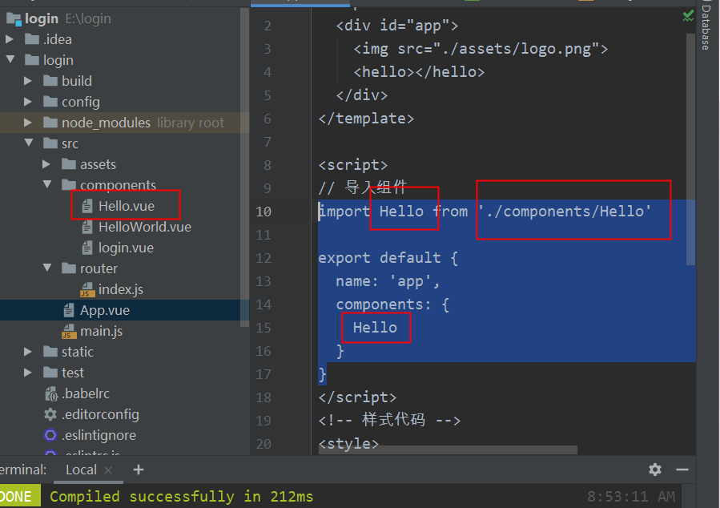
1.3
指令是带有 v- 前缀的特殊属性。
指令用于在表达式的值改变时，将某些行为应用到 DOM 上

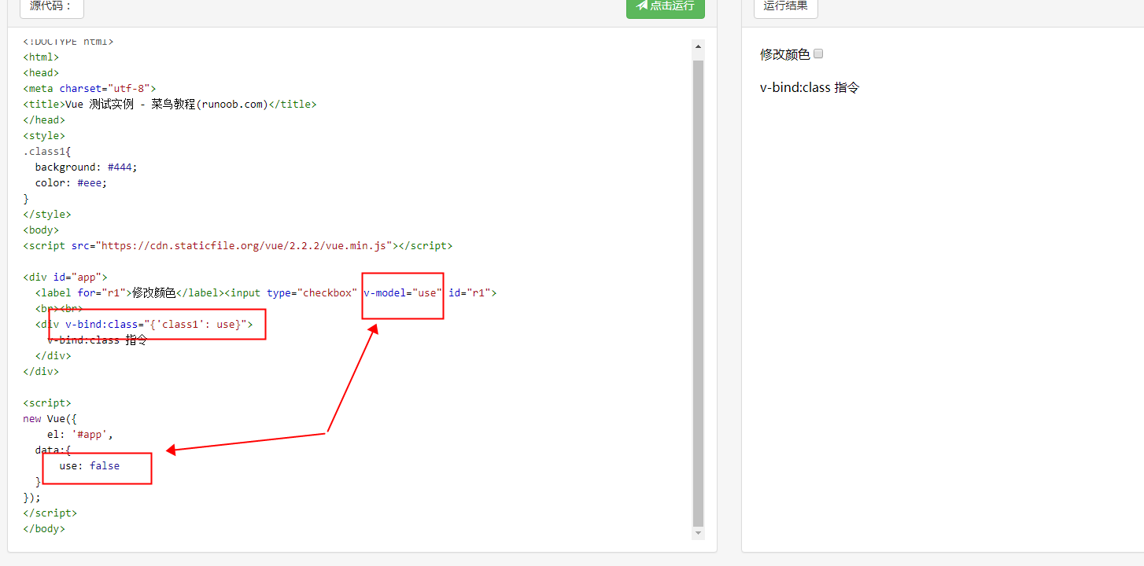
V-model和vue中data中的use值进行绑定，跟input标签的值进行绑定，即input标签的值和use的值进行绑定，我们知道checkbox不选中的值为false，选中的为true，所以如果选中该选择框，则use的值为true。
v-bind 指令被用来响应地更新 HTML 属性，当use的值为true时，这class的值动态修改为’class1’。v-bind可以缩写如下
<!-- 完整语法 --><a v-bind:href="url"></a>
<!-- 缩写 --><a :href="url"></a>

1.4
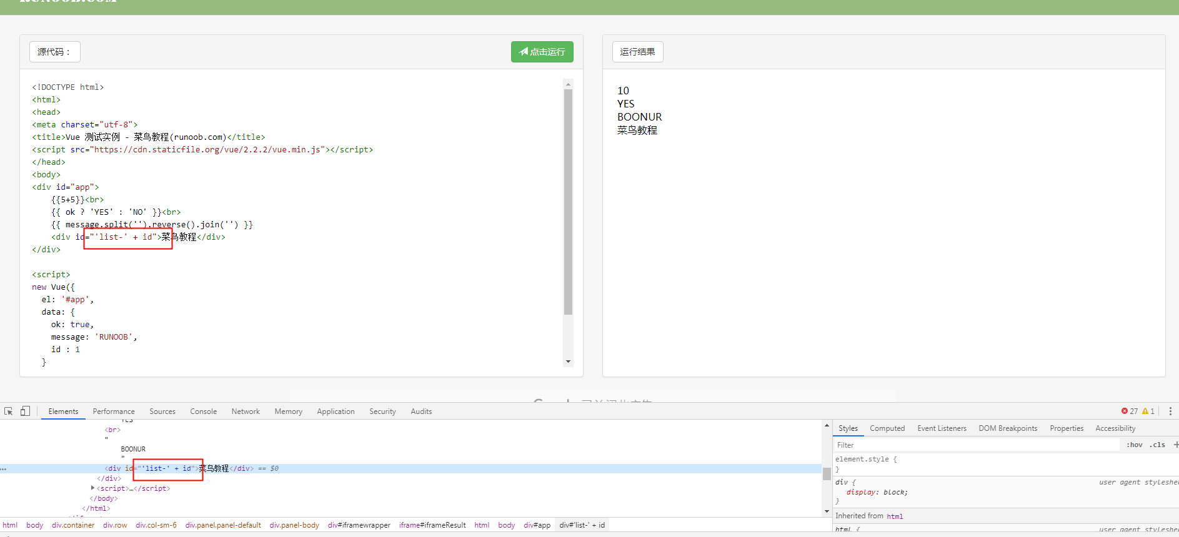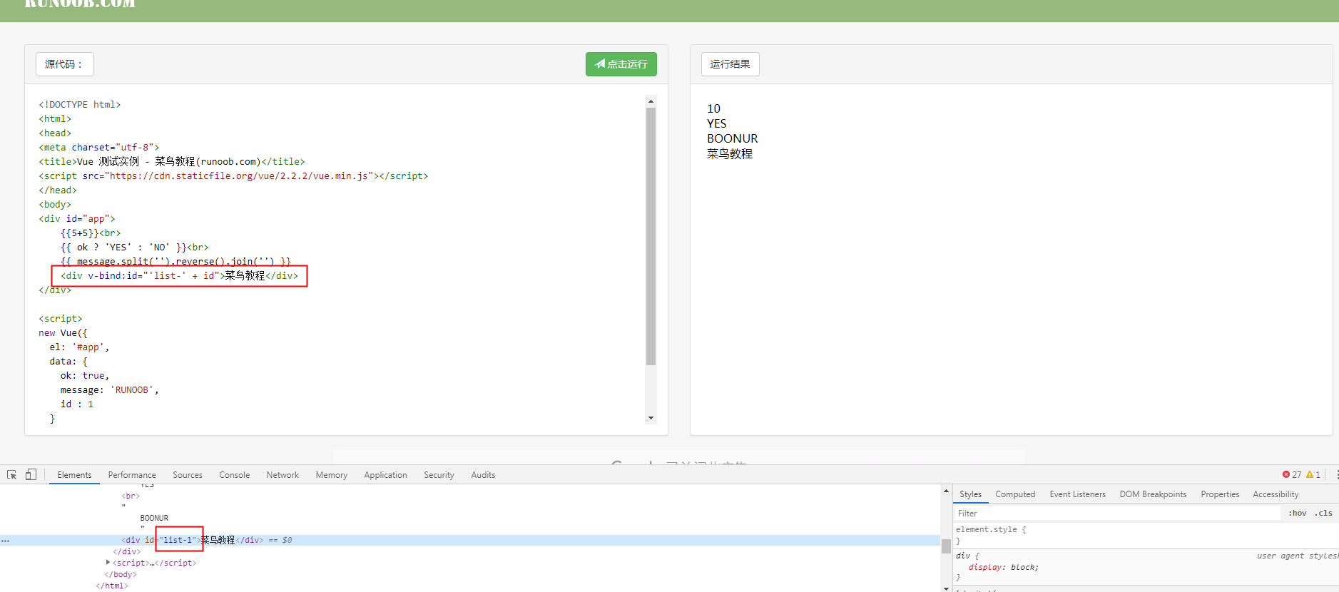
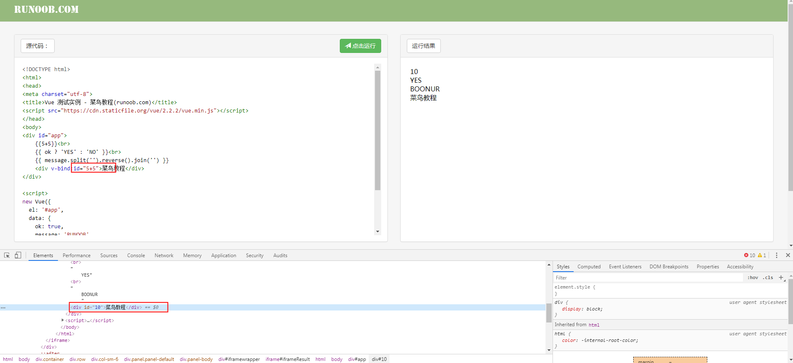
,正常情况下，如图1，会把id解析成字符串，但v开头的指令，会把””中当做是表达式，如图2和图3.
1.5 v-if
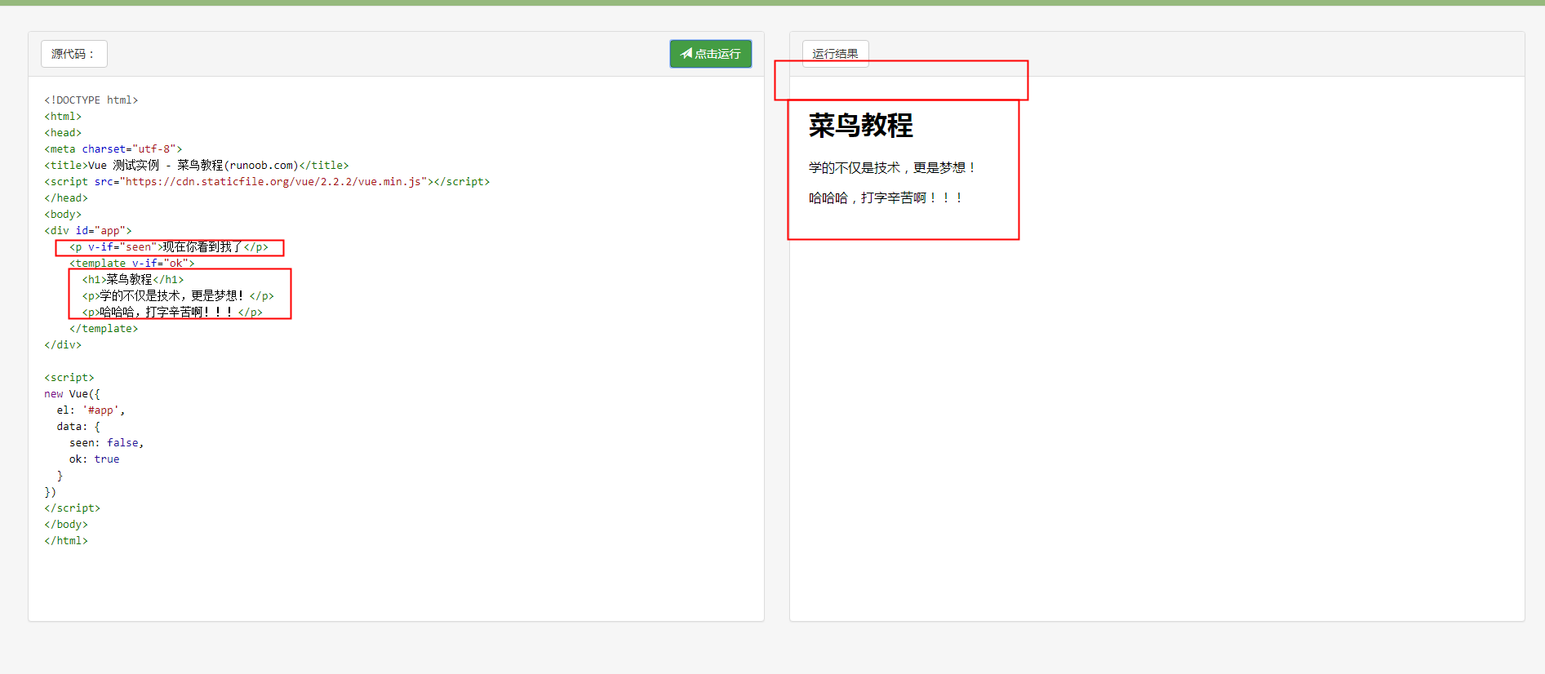
V-if通过表单式的值来判断是否加入该html标签,true加入，false不加入。
1.6 v-on:click绑定的事件函数，也要写在Vue对象里面
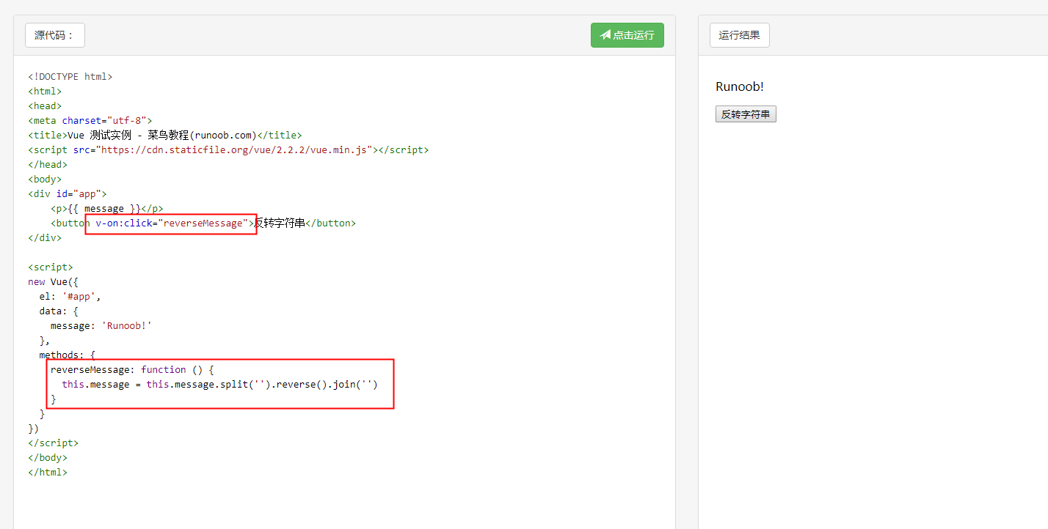，而且可以看到message的值，在vue对象中可以通过this.message可以获得。
<!-- 完整语法 --><a v-on:click="doSomething"></a>
<!-- 缩写 --><a @click="doSomething"></a>

1.7 自定义过滤器
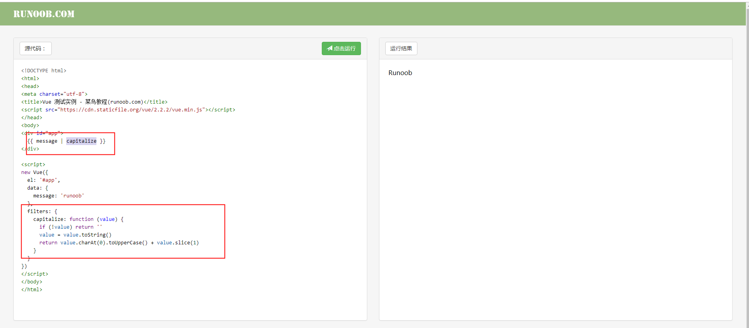
对message数据进行处理再显示。
过滤器可以串联：
{{ message | filterA | filterB }}
过滤器是 JavaScript 函数，因此可以接受参数：
{{ message | filterA('arg1', arg2) }}
1.8 小技巧，使用v-if时template标签包裹多个标签使用
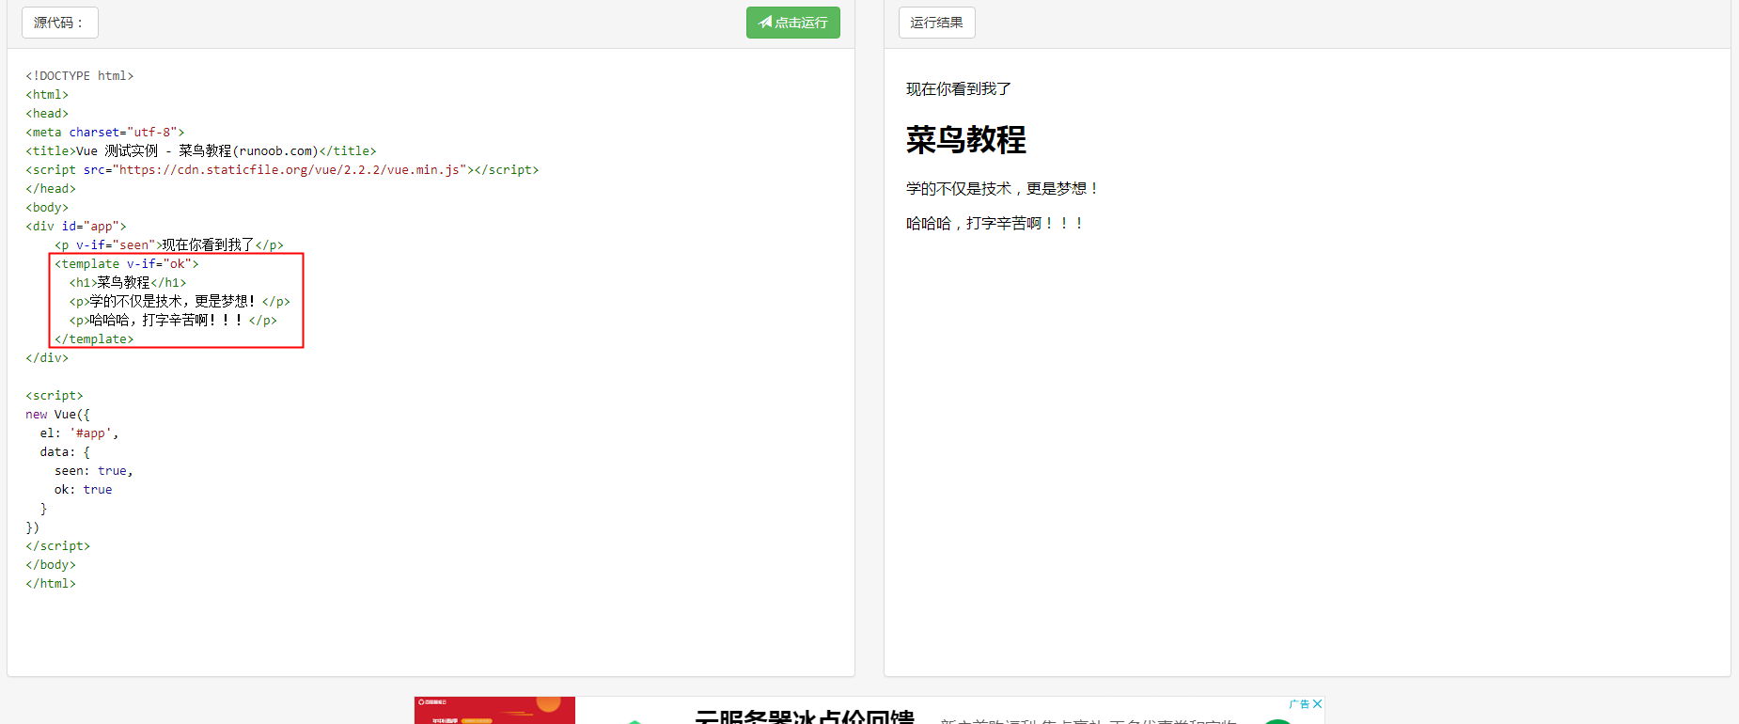
https://blog.csdn.net/ForMyQianDuan/article/details/80366734
1.9 v-show
<h1 v-show="ok">Hello!</h1>和v-if的用法一样，如果v-show对应的表达式的值为true，则显示
2.0 v-for https://www.runoob.com/vue2/vue-loop.html
2.1 计算属性 https://www.runoob.com/vue2/vue-computed.html
2.2 绑定事件
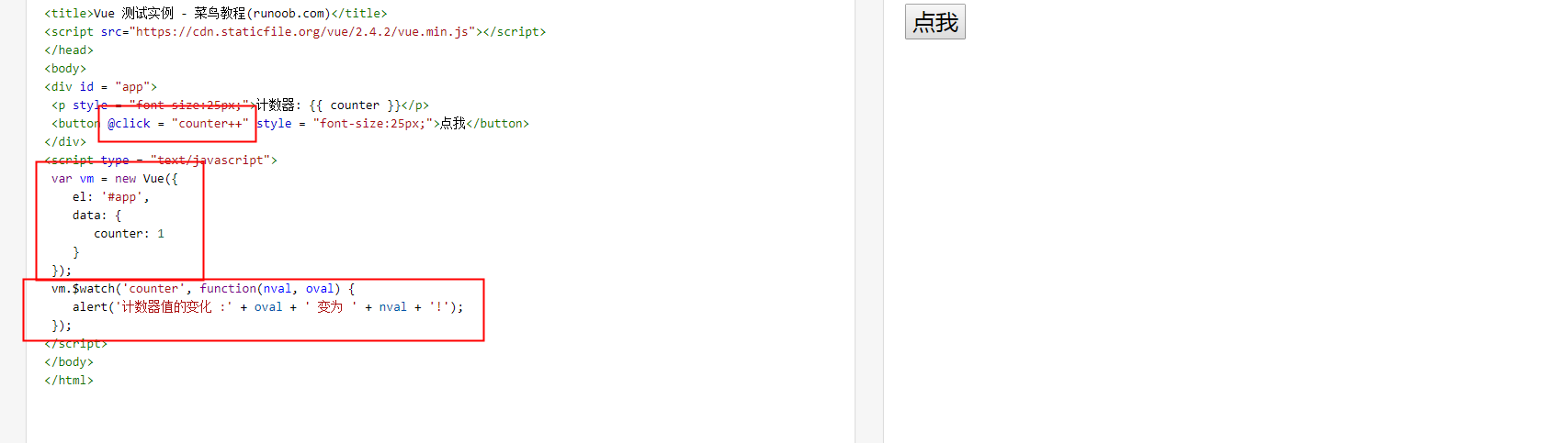
点击触发表达式counter++,然后vm.$watch监听counter值的变化。
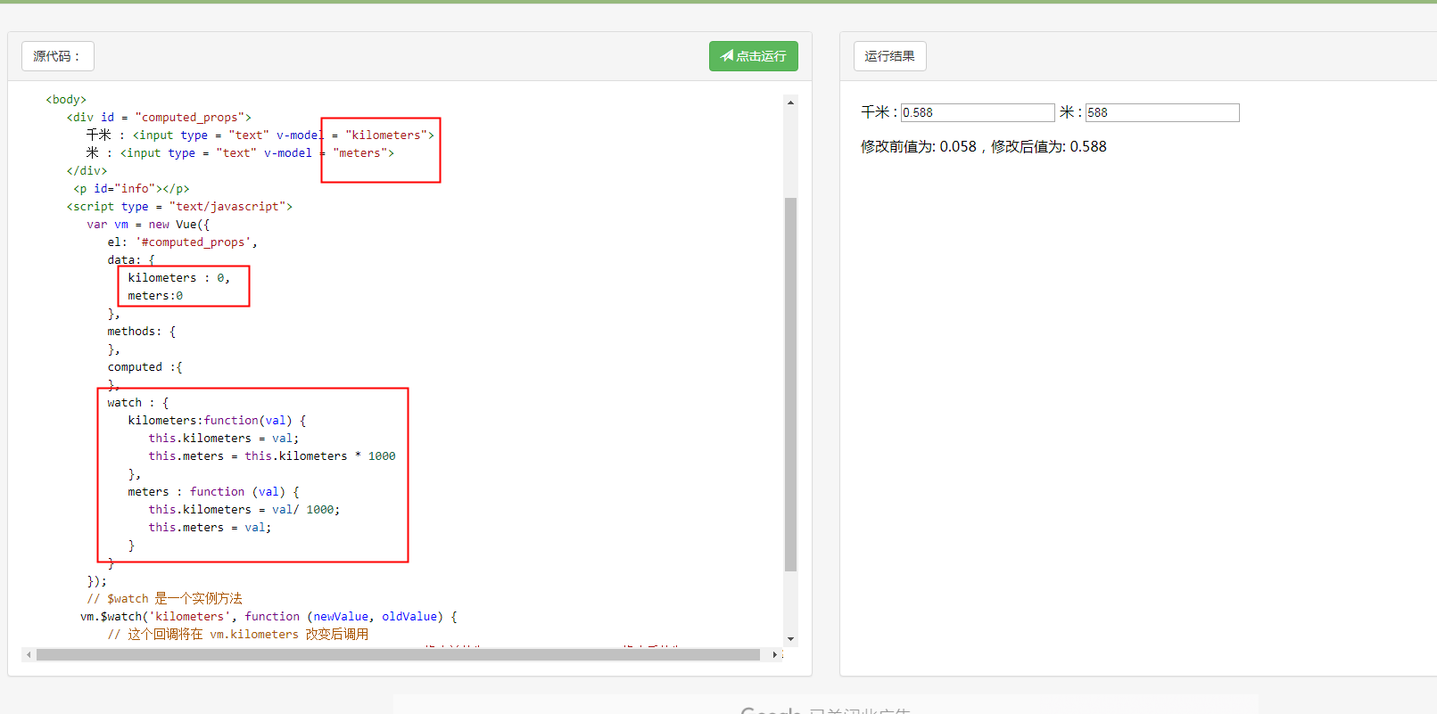
监听2个值的变化，然后根据一个值的变化改变另一个值的变化，而值又跟标签的值绑定了，进而间接改变标签的值。
2.3 vue样式绑定 https://www.runoob.com/vue2/vue-class-style.html
2.4 键盘监听
<!-- 同上 --><input v-on:keyup.enter="submit"><!-- 缩写语法 --><input @keyup.enter="submit">
2.5 v-model表单绑定
https://www.runoob.com/vue2/vue-forms.html，后面还有一些v-model的修饰符。
2.6 两种注册component的方式
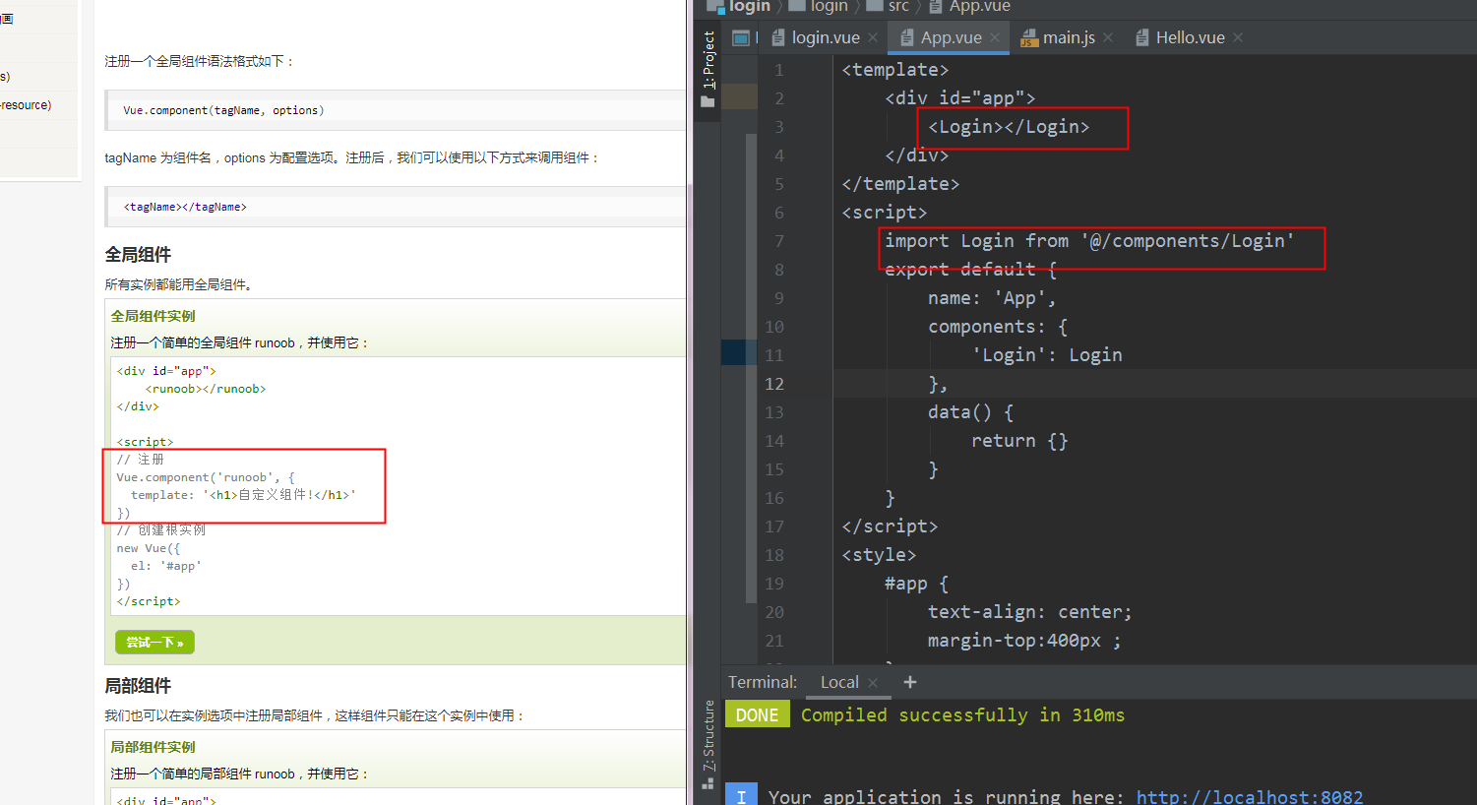
2.7 注册component和引用component
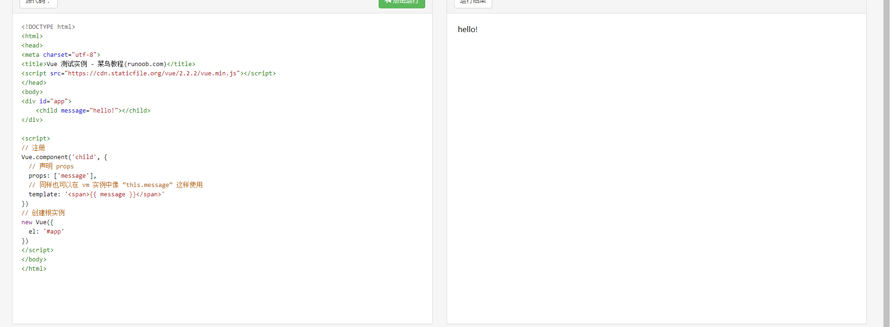
Child标签其实就是展示下面定义的<span></span>，里面的message通过child的属性message传过来，可以看到component注册的时候，定义了props，该参数是一个数组，表示标签的属性名数组，该值是单向绑定的。
2.8 获取焦点
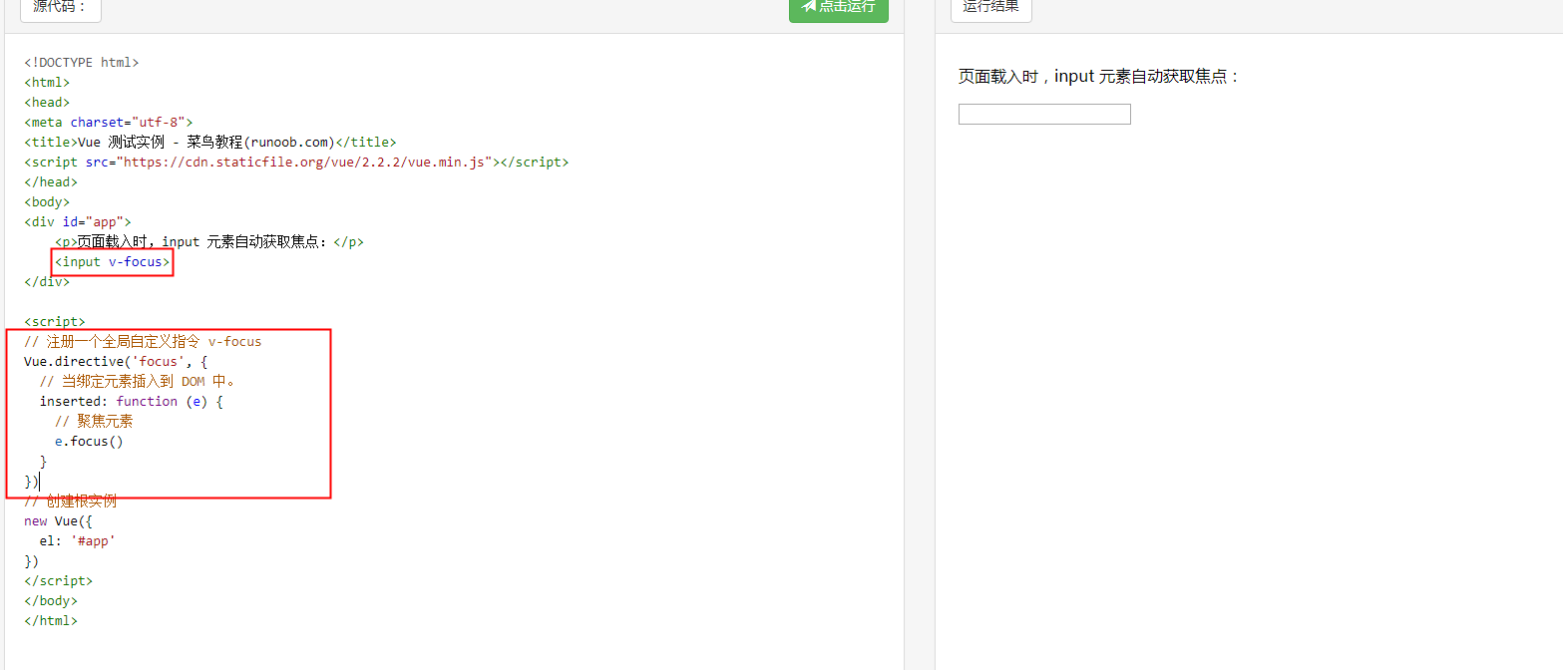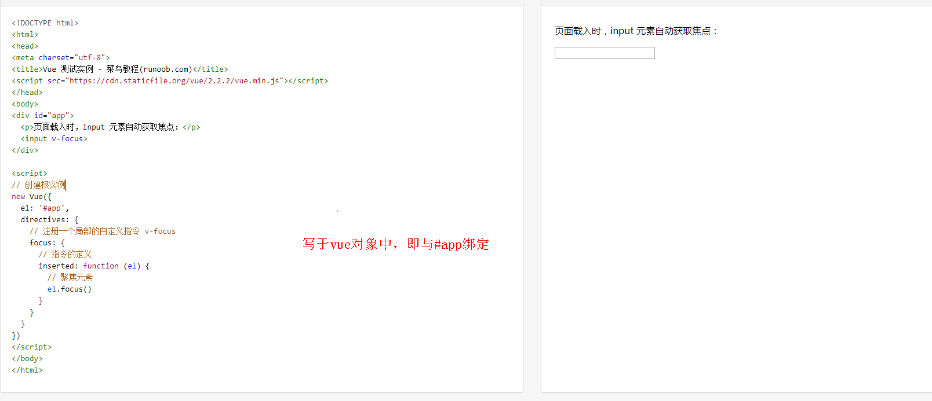
全局自定义指令，和局部自定义指令，其实有点像java中的静态类和非静态类，前者和Vue类相关联，后者和对象相关联。
2.9 自定义函数 https://www.runoob.com/vue2/vue-custom-directive.html，里面提到的钩子函数暂时没有细看。
3.0 <router-link> 是一个组件，该组件用于设置一个导航链接，切换不同 HTML 内容。 to 属性为目标地址， 即要显示的内容。
https://www.runoob.com/try/try.php?filename=vue2-routing&basepath=0

2.Vue常用操作
1.新建一个vue项目
vue init webpack xxx
cd xxx
npm install
2.从git上clone下来的项目，cd进项目文件夹，然后npm update(该文件夹下会出现node_modules文件夹),然后npm run dev.
npm run dev就可以看到服务跑起来了。
3.iView npm install --save iview
4.axios npm install axios -S
5.npm update
npm run serve

常见问题
<el-table-column label="操作" width="60" header-align="center" align="center" show-overflow-tooltip>
<template slot-scope="scope">
<a class="tableLink" @click="addMain(scope.$index, scope.row)">新增</a>
</template>
</el-table-column>
通过template slot-scope=”scope”包住一列，可以通过scope.row获取到整行的数据。

